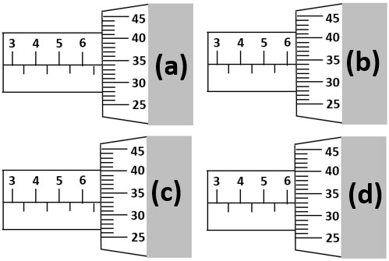

Jodohkanlah.

1. 6,33 mm
2. 6,84 mm
3. 6,35 mm
4. 6,34 mm
5. 6,83 mm

Buatlah gambar ukuran – ukuran diatas serta tuliskan skala utama, skala putar dan hasil pembacaan

Contoh : Skala Utama : 6,5 mm

Skala Putar : 0,35 mm

Hasil : 6,85 mm